Trung tâm hỗ trợ phát triển giáo dục hòa nhập Đà Nẵng

*Giới thiệu sách tháng 11*

**Sách Chiếu Bóng – Bedtime Shadow – Truyện Kể Trên Tường – Chúc Mẹ Ngủ Ngon!**

Kính thưa các thầy cô giáo cũng toàn thể các em học sinh thân mến!

Hôm nay cô xin giới thiệu tới các em một cuốn sách rất hay. Đây là sách chiếu bóng Bedtime Shadow truyện kể trên tường Chúc mẹ ngủ ngon! Dành cho các bạn nhỏ. Cuốn sách do nhà xuất bản Thanh Niên ấn hành năm 2018 với kích thước 15.5x20.8cm. Cuốc sách được in trên bìa mềm với 16 trang sách của tác giả Martha Day Zschock người dịch là Lê Quỳnh Hoa và Cao Việt Hùng. Cuốn sách nằm trong tủ tryện tranh thiếu nhi.

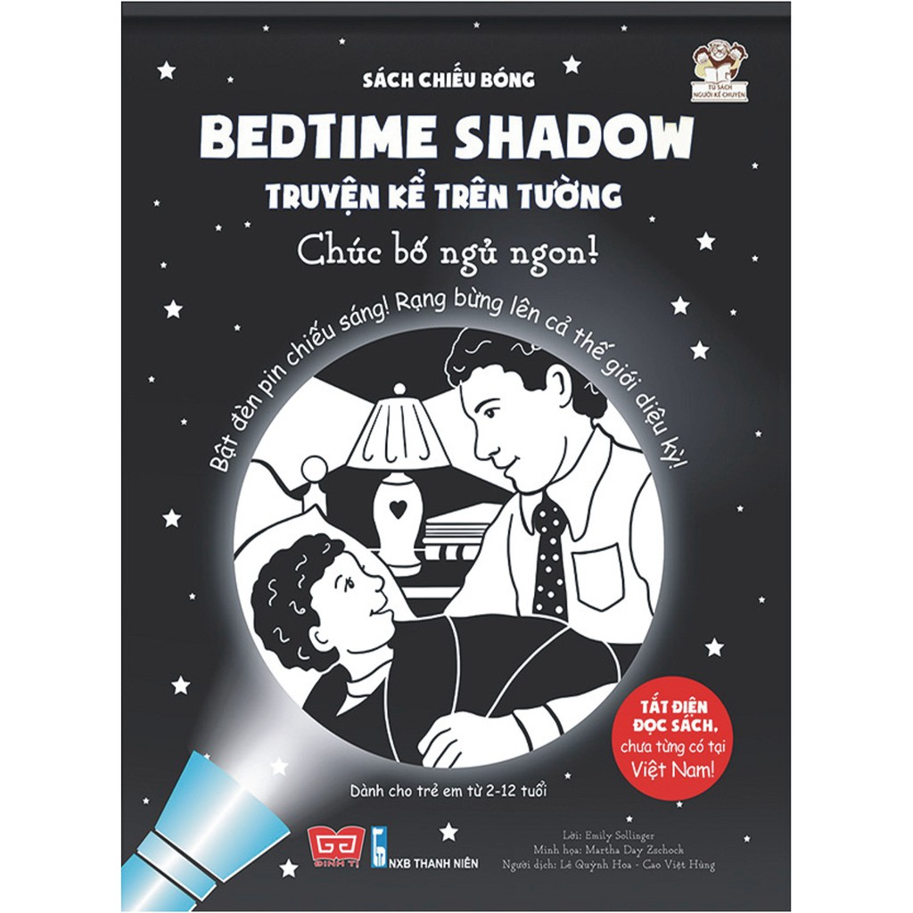

Mẹ con âu yếm, tớ rúc vào lòng. Mẹ lèn chăn bông, ấm êm dễ chịu. Mẹ con thơm nhau, rồi khe khẽ hát. Chỉ trong chốc lát, tớ vào giấc mơ. Sau một ngày vui chơi thỏa thích, em sẽ lại trở về chiếc giường ấm êm, trở về vòng tay yêu thương của mẹ, nghe những lời thủ thỉ ngọt ngào, đó có phải là khoảnh khắc mà em mong chờ nhất không nhỉ? Hãy bật đèn pin, chiếu những “thước phim” sống động lên tường và ngâm nga theo những lời thơ, tiếng hát với những câu chuyện đáng yêu trong cuốn sách này. Một thế giới thần kỳ chắc chắn sẽ hiện ra ngay trước mắt các em. Từng trang sách được rọi lên thì nó hiện ra giống như một rạp chiếu phim mini thu nhỏ trước mắt chúng ta.

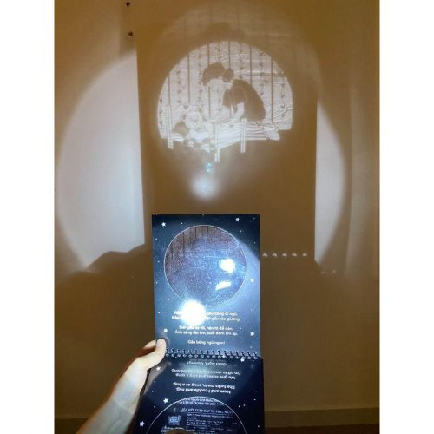

Hy vọng rằng cuốn sách này sẽ mang đến cho các bạn nhỏ những điều thú vị và bổ ích, đáp ứng phần nào yêu cầu tìm hiểu, khám phá về thế giới thần kỳ.

Hãy đến với thư viện trung tâm hỗ trợ phát triển giáo dục hòa nhập Đà nẵng để mượn cho mình cuốn sách chiếu bóng “chúc mẹ ngủ ngon”. Ngoài ra thư viện còn có rất nhiều cuốn sách chiếu bóng hay khác để các em lựa chọn, ưa thích nhé.